Національний лісотехнічний університет України
Інститут комп’ютерних наук та інформаційних технологій
Кафедра інженерії програмного забезпечення

КУРСОВА РОБОТА

з Об’єктно-орієнтованого програмування
(назва дисципліни)
на тему: «Розробка програми для обліку студентів-дипломників»

Студентки 2 курсу КН-22 групи
Спеціальності 122 «Комп’ютерні науки»

Городецька В.
(прізвище та ініціали)
Керівник доцент к.т.н. Яцишин С. І.
(посада, вчене звання, науковий ступінь, прізвище та ініціали)

Національна шкала
Кількість балів: Оцінка: ECTS

Члени комісії
(підпис) (вчене звання, науковий ступінь, прізвище та ініціали)

(підпис) (вчене звання, науковий ступінь, прізвище та ініціали)

(підпис) (вчене звання, науковий ступінь, прізвище та ініціали)

(підпис) (вчене звання, науковий ступінь, прізвище та ініціали)

(підпис) (вчене звання, науковий ступінь, прізвище та ініціали)

Львів – 2025
ЗАВДАННЯ НА КУРСОВУ РОБОТУ
студенту 2-го курсу групи КН-21
Городецькій Василині
Варіант 8
- Створити клас BIKHО (координати головної діагоналі, колір фону).
- Визначити конструктори ініціалізації, копіювання, переміщення, деструктори та методи для зміни і читання значень полів даного класу.
- Перевантажити операцію += (друг класу) для зміни координат вікна, операцію + (метод класу) для накладання двох вікон, операцію присвоєння об'єктів = та переміщення, потокові операції введення » та виведення « об'єктів.
- Створити похідний клас ВІКНО З ЗАГОЛОВКОМ (заголовок, колір тексту заголовку). Визначити необхідні дані, методи для роботи з даними, конструктори та деструктори, методи або операторні функції введення-виведення.
- У межах ієрархії класів побудувати поліморфічний кластер на основі віртуального методу встановлення кольору фону або кольору тексту заголовку. Продемонструвати механізм пізнього зв'язування.
- Розробити клас СПИСОК ВІКОН, що містить масив об'єктів класу ВІКНО З ЗАГОЛОВКОМ. Змінити фокус введення вікна (розмістити його в масиві на нульову позицію). Змоделювати закривання (видалення елементу з масиву) і відкривання (додавання нового елементу в масив на нульову позицію) вікна.
- Для роботи з масивом об'єктів побудувати та використати клас-ітератор.
- Реалізувати пункти 1-7 завдання мовою C++.
- Реалізувати п. 1-7 завдання відповідними засобами мови C# з використанням WinForms.
- Вимоги до оформлення курсової роботи дивитись у методичних вказівках до виконання курсового проектування з ООП (диск Р)
- Забезпечити читання і запис даних для формування масиву об’єктів згідно завдання із файлу.
Вимоги:
- Вхідні дані до роботи: літературні джерела, технічна документація щодо розробки програм, ДСТУ з оформлення документації.
- Зміст пояснювальної записки: Вступ. Специфікація роботи. Програмна документація. Висновки. Додатки.
- Перелік графічного матеріалу: діаграма класів додатку; схема алгоритму реалізації одного з розроблених методів (за узгодженням з керівником курсової роботи).
Дата здачі студентом завершеної роботи 18.05.2026 р.

Календарний план
виконання курсової роботи

№ з/п | Назва етапу роботи | Строк виконання | Відмітка про виконання
1 | З’ясування загальної постановки завдання; розробка чернетки першого розділу пояснювальної записки.
2 | Програмна реалізація, налагодження та тестування додатка; розробка чернетки пояснювальної записки (другий розділ, висновки, список використаних джерел, додатки).
3 | Остаточне налагодження та тестування додатка; розробка чернетки пояснювальної записки (вступ, другий розділ, висновки, список використаних джерел, додатки).
4 | Розробка остаточного варіанта пояснювальної записки (вступ, другий розділ, висновки, список використаних джерел, додатки).
Дата видачі завдання: 03.11.2025 р.
Керівник роботи: Яцишин С.І. __________________
^{(підпис)}
Студент: Городецька В. __________________
^{(підпис)}

Зміст
ВСТУП 5
1. ФОРМУЛЮВАННЯ ЗАДАЧІ 7
2. МЕТОДИ ТА ЗАСОБИ РОЗВ'ЯЗУВАННЯ ЗАДАЧІ 9
3. ПРОЕКТУВАННЯ СТРУКТУРИ ПРОГРАМИ ТА ГРАФІЧНИХ СХЕМ КЛАСІВ 11
4. ПРОЕКТУВАННЯ ІНТЕРФЕЙСУ КОРИСТУВАЧА 15
5. РОЗРОБЛЕННЯ ПРОГРАМИ ТА ЇЇ ОПИС 17
5.1. Призначення та мови програмування 17
5.2. Логічна структура програми: Базовий клас Window 17
5.3. Логічна структура програми: Похідний клас TitleWindow 18
5.4. Логічна структура програми: Клас-менеджер WindowList 18
5.5. Структура вхідних та вихідних даних 19
5.6. Програмні та технічні засоби 19
6. ІНСТРУКЦІЯ КОРИСТУВАЧА 20
7. КОНТРОЛЬНИЙ ПРИКЛАД ТА АНАЛІЗ РЕЗУЛЬТАТІВ КОМП'ЮТЕРНОЇ РЕАЛІЗАЦІЇ ПРОГРАМИ 23
ВИСНОВКИ 25
СПИСОК ВИКОРИСТАНОЇ ЛІТЕРАТУРИ 27
ДОДАТКИ 28
Додаток А. Діаграми класів 28
Діаграма класів C++ 28
Діаграма класів C# 28
Додаток Б 29
Код програми C++ 29
Код програми C# 34

ВСТУП
Стрімкий розвиток інформаційних технологій та ускладнення програмних систем вимагають використання ефективних методологій розробки. На сьогоднішній день парадигма об'єктно-орієнтованого програмування (ООП) є галузевим стандартом при створенні надійного, масштабованого та зручного для супроводу програмного забезпечення.
Актуальність даної курсової роботи зумовлена необхідністю глибокого розуміння внутрішньої архітектури сучасних операційних систем та графічних оболонок, ключовим елементом яких є підсистема управління вікнами (Window Manager). Моделювання роботи менеджера вікон дозволяє на практиці дослідити життєвий цикл програмних об'єктів, їх взаємодію та ієрархічну підпорядкованість.
Метою курсової роботи є розробка програмної системи для управління імітаційними вікнами, що базується на використанні класів, відношень між ними та принципах об’єктно-орієнтованого програмування.
Для досягнення поставленої мети було вирішено наступні завдання:
- Проведено аналіз предметної області та сформульовано вимоги до системи.
- Спроектовано структуру програми з виділенням базових та похідних класів.
- Реалізовано механізми інкапсуляції стану вікон (координати, колір, заголовок).
- Застосовано принцип поліморфізму для обробки подій зміни стилю відображення.
- Розроблено інтерфейс користувача (як консольний, так і графічний) для взаємодії з системою.
- Забезпечено персистентність даних шляхом реалізації механізмів збереження та завантаження стану системи у текстовий файл.
Розроблена програма дозволяє автоматизувати процес обліку та відображення віртуальних вікон, демонструючи переваги об'єктного підходу над класичним процедурним програмуванням.

1. ФОРМУЛЮВАННЯ ЗАДАЧІ
Головним завданням курсової роботи є розробка та програмна реалізація комплексу, який моделює базову поведінку менеджера вікон графічної операційної системи. Створювана система повинна забезпечувати повний життєвий цикл об'єктів-вікон, включаючи їх ініціалізацію, зберігання у структурованому вигляді, зміну параметрів відображення та коректне видалення.
У процесі роботи програма має опрацьовувати різнотипні вхідні дані, які надходять від користувача. До таких даних належать просторові характеристики вікна, а саме цілочисельні координати його верхнього лівого ($x_1, y_1$) та нижнього правого ($x_2, y_2$) кутів. При цьому система зобов'язана здійснювати сувору валідацію введених значень для уникнення логічних помилок побудови геометрії (наприклад, перевірка умови $x_2 > x_1$ та $y_2 > y_1$). Окрім числових параметрів, вхідними даними є текстові константи, що визначають візуальний стиль об'єкта: колір фону, текстовий заголовок та колір самого шрифту заголовка.
На основі цих вхідних даних система генерує вихідну інформацію, яка представляє собою динамічний перелік усіх активних віртуальних вікон із зазначенням їхнього поточного стану та ієрархії. Для забезпечення надійності роботи передбачено виведення інформативних повідомлень у разі виникнення нештатних ситуацій чи некоректного введення. Додатковим форматом вихідних даних є зовнішній текстовий файл (база даних сесії), у який програма серіалізує поточний стан колекції вікон для можливості його подальшого завантаження та відновлення.
Деталізований перелік функціональних та інструментальних вимог до програмної системи наведено у таблиці 1.1.
Таблиця 1.1 — Функціональні та технічні вимоги до розроблюваної системи:
№ з/п | Категорія вимог | Опис вимоги до реалізації
1 | Архітектурна структура | Наявність базового класу Window та розширеного похідного класу TitleWindow для імплементації відношення успадкування.
2 | Управління колекцією | Надання користувачу можливості додавання нових вікон у систему, а також закриття (видалення) існуючих вікон за їхнім ідентифікатором (індексом).
3 | Управління фокусом | Забезпечення механізму переміщення обраного вікна на початок списку, що логічно імітує виведення активного вікна на передній план екрана.
4 | Поліморфна поведінка | Реалізація єдиного віртуального методу зміни стилю, який перевантажується і по-різному опрацьовується базовим (змінюється колір фону) та похідним (змінюється колір тексту) класами при масовому виклику.
5 | Інструментальні засоби | Розробка проекту у середовищі Microsoft Visual Studio із застосуванням мов C++ (демонстрація низькорівневих можливостей ООП) та C# (розробка подійного графічного інтерфейсу на базі технології Windows Forms).
Реалізація зазначених вимог дозволить створити повноцінну об'єктно-орієнтовану модель, що відповідає завданням курсового проектування та розкриває практичну цінність механізмів інкапсуляції, успадкування і пізнього зв'язування.

2. МЕТОДИ ТА ЗАСОБИ РОЗВ'ЯЗУВАННЯ ЗАДАЧІ
Для розв'язування поставленої задачі обрано методологію об'єктно-орієнтованого програмування, оскільки вона найточніше відповідає абстракціям даної предметної області. У практиці програмування процедурний метод будується на основі функціональної декомпозиції, проте для моделювання віконних систем такий підхід є неефективним через складність управління станами незалежних об'єктів.
Об'єктно-орієнтоване програмування ґрунтується на абстракції даних, інкапсулюючи дані та операції над ними в окремий класовий тип. В основу архітектури розробленої програми покладено три фундаментальні принципи ООП:
- Кожен об'єкт вікна (екземпляр класу Window або TitleWindow) самостійно зберігає свій стан (координати $x_1, y_1, x_2, y_2$, колір). Доступ до цих даних та їх модифікація здійснюється виключно через визначені методи класу. Це гарантує захист даних від некоректних змін ззовні (наприклад, унеможливлює встановлення негативних координат без проходження внутрішньої логіки валідації).
- З метою уникнення дублювання коду застосовано механізм успадкування. Створено базовий клас Window, який містить загальні характеристики будь-якого вікна. Клас TitleWindow успадковує ці властивості та розширює їх специфічними атрибутами (рядок заголовка та колір тексту). Це дозволяє використовувати об'єкти TitleWindow скрізь, де очікуються об'єкти типу Window.
- Найважливішим архітектурним рішенням є використання віртуальних функцій (методів SetStyle / setColor та GetInfo / display). Завдяки механізму віртуальних таблиць (v-tables), програма під час виконання (runtime) визначає, яку саме версію методу викликати, залежно від фактичного типу об'єкта в пам'яті, а не від типу вказівника на нього. Це дозволяє здійснювати масові операції (наприклад, зміну стилю) над колекцією різнотипних об'єктів єдиним циклом.
Для управління колекцією вікон розроблено клас-агрегатор WindowList. В якості базової структури даних у C# використано узагальнену колекцію List<T>, а в C++ — контейнер std::vector, що забезпечує динамічне виділення пам'яті та швидкий доступ до елементів за індексом.
Як інструментальні засоби було обрано дві мови програмування:
- C++ використано для демонстрації низькорівневих можливостей ООП, таких як перевантаження операторів (+, +=, <<, >>) та створення власних ітераторів (WindowIterator) для навігації по колекції.
- C# застосовано для швидкої розробки графічного інтерфейсу (RAD) за допомогою технології Windows Forms. Реалізована подієво-орієнтована архітектура, де дії користувача (натискання кнопок, зміна тексту в полях введення) генерують події, які обробляються відповідними делегатами (btnAdd_Click, ValidateInputs).
Такий комбінований підхід до використання методів та засобів дозволяє не лише виконати всі вимоги до курсової роботи, але й створити надійну, легко розширювану програмну систему.

3. ПРОЕКТУВАННЯ СТРУКТУРИ ПРОГРАМИ ТА ГРАФІЧНИХ СХЕМ КЛАСІВ
Розроблення будь-якого програмного забезпечення об'єктно-орієнтованим методом має ґрунтуватися на абстракціях, які найточніше відображають сутність поставленої задачі. У рамках даної курсової роботи архітектура системи була спроектована з використанням парадигми ООП, що дозволило розбити складний процес управління візуальними компонентами на сукупність автономних, логічно завершених модулів — класів. Кожен такий клас відповідає за конкретну частину функціоналу та взаємодіє з іншими через чітко визначені інтерфейси (публічні методи).
Фундаментом розробленої об'єктної моделі є базовий клас Window. Цей клас інкапсулює фундаментальні властивості будь-якого вікна в операційній системі: його просторове розташування (координати лівого верхнього та правого нижнього кутів) та базове візуальне оформлення (колір фону). Доступ до внутрішнього стану об'єкта Window є захищеним (модифікатор доступу protected у C++ та public властивості з інкапсульованою логікою у C#), що запобігає несанкціонованій або некоректній зміні координат поза методами класу. Базовий клас містить конструктор для ініціалізації стану, статичний метод для валідації введених розмірів, а також віртуальні методи встановлення кольору (setColor / SetStyle) та виведення інформації про стан об'єкта.
Оскільки сучасні віконні інтерфейси містять різноманітні спеціалізовані елементи, структуру було розширено за допомогою механізму успадкування. Було спроектовано похідний клас TitleWindow, який публічно успадковує всі атрибути та поведінку базового класу Window, доповнюючи їх специфічними даними: текстовим заголовком та кольором цього заголовка. Ключовою особливістю класу TitleWindow є перевизначення (overriding) віртуальних методів базового класу. Зокрема, метод зміни стилю у похідному класі модифікує не колір фону, а колір тексту заголовка. Це створює основу для реалізації концепції пізнього зв'язування (поліморфізму), коли система під час виконання (runtime) динамічно визначає, яку саме реалізацію методу викликати, базуючись на фактичному типі об'єкта в пам'яті.
Для координації роботи множини вікон спроектовано клас-агрегатор WindowList. Він виконує роль своєрідного менеджера стільниці (Desktop Manager). Усередині цього класу інкапсульовано динамічну структуру даних (вектор у C++ та список у C#), яка зберігає колекцію вікон. Клас WindowList надає високорівневі методи для управління життєвим циклом об'єктів: відкриття нового вікна (вставка елемента на початок списку), закриття вікна (видалення за індексом), а також встановлення фокусу. Механізм зміни фокусу реалізовано шляхом вилучення обраного об'єкта з поточної позиції у списку та його переміщення на нульовий індекс, що логічно відповідає виведенню вікна на передній план графічного інтерфейсу (Z-index). Окрім цього, WindowList містить методи для серіалізації (збереження) та десеріалізації (завантаження) стану всіх об'єктів у зовнішній текстовий файл для збереження сесії користувача.
Для наочного представлення архітектури системи було розроблено UML-діаграму класів (Рисунок 3.1). Вона демонструє статичну структуру програми, набір її класів, їхні атрибути, операції та відношення між ними. На діаграмі чітко прослідковується відношення генералізації (успадкування) між Window та TitleWindow, а також відношення агрегації між WindowList та об'єктами вікон, оскільки список складається з окремих вікон, але самі вікна можуть логічно існувати як самостійні сутності.
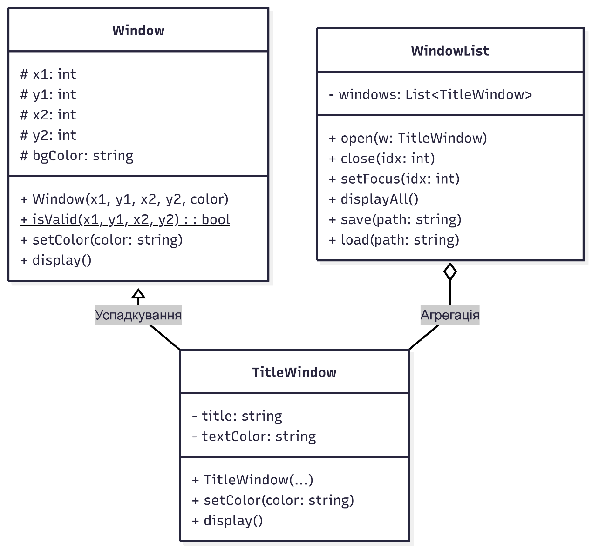
Рисунок 3.1: UML-діаграма класів системи
Крім статичної структури, важливим етапом проектування є визначення динамічної поведінки системи з точки зору кінцевого користувача. Для цього було спроектовано UML-діаграму прецедентів (Use Case Diagram), яка ілюструє основні сценарії взаємодії користувача з розробленим програмним комплексом (Рисунок 3.2). Користувач виступає головним актором системи, який ініціює створення нових об'єктів, змінює їхній стан (встановлення фокусу) та керує збереженням даних. Окремо на діаграмі виділено відношення включення (<<include>>), яке показує, що операція масової зміни стилів обов'язково включає в себе внутрішній системний виклик поліморфного методу для кожного окремого екземпляра в колекції.
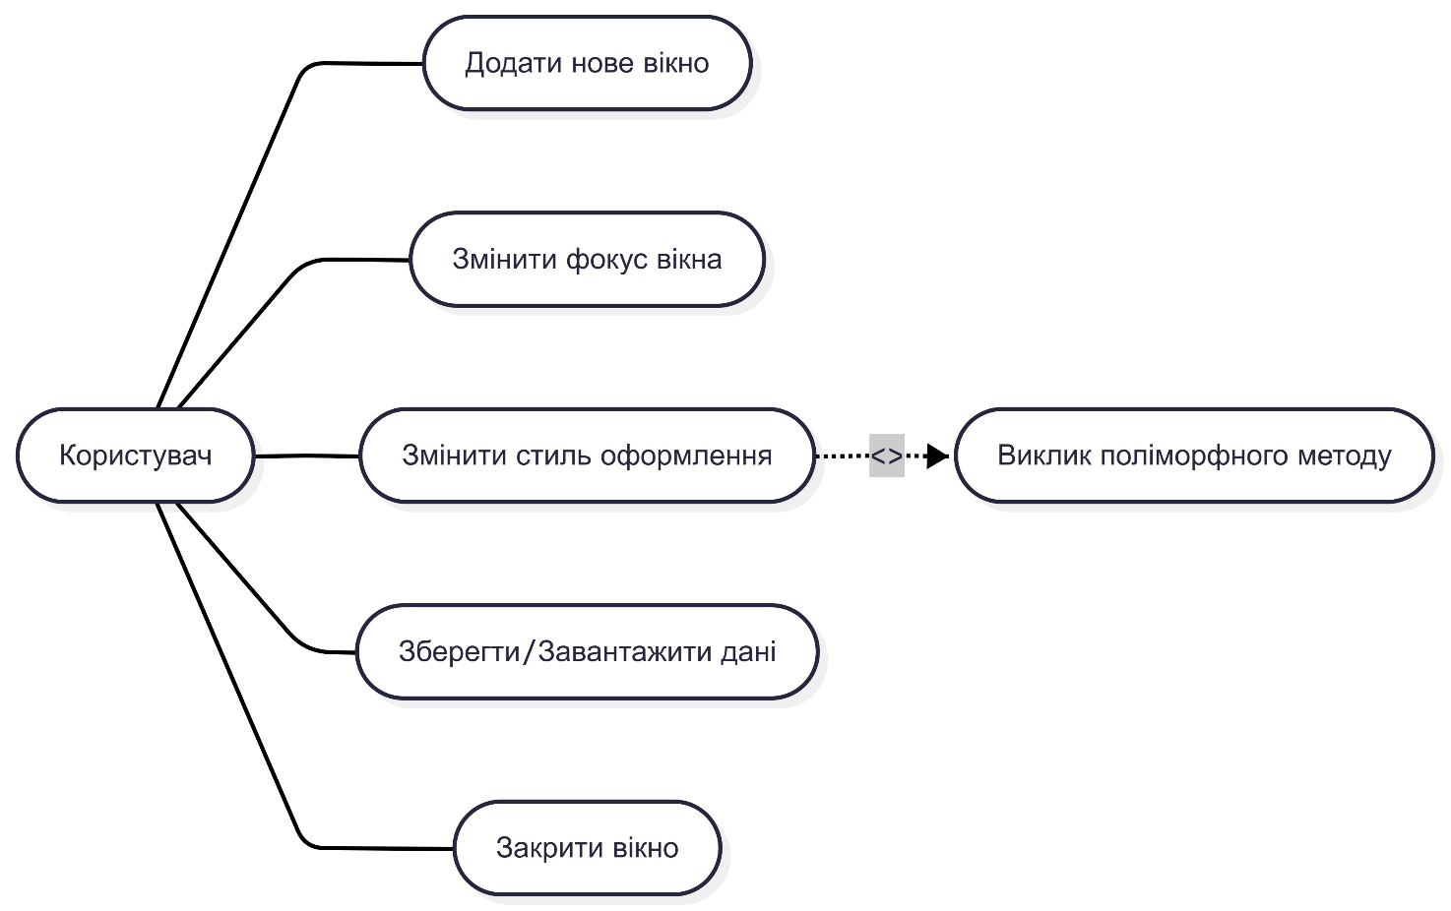
Рисунок 3.2: UML-діаграма прецедентів користувацької взаємодії
Завдяки ретельному проектуванню структури класів та їх зв'язків за допомогою уніфікованої мови моделювання (UML), вдалося створити гнучку та розширювану архітектуру. Розділення відповідальності між сутностями (окремо вікно, окремо менеджер вікон) значно спрощує подальшу програмну реалізацію, локалізує можливі помилки та забезпечує високий рівень повторного використання коду.

4. ПРОЕКТУВАННЯ ІНТЕРФЕЙСУ КОРИСТУВАЧА
Оскільки програмна реалізація проекту поділяється на дві гілки (консольну мовою C++ та графічну мовою C#), інтерфейс користувача був спроектований з урахуванням особливостей обох підходів. Головним критерієм при проектуванні виступала ергономічність, інтуїтивна зрозумілість та захист від некоректного введення даних.
Графічний інтерфейс користувача (GUI), розроблений за допомогою технології Windows Forms (C#), базується на подієво-орієнтованій архітектурі. Головне вікно програми (екранна форма Form1) умовно розділене на три логічні блоки: зону введення параметрів, зону управління та зону відображення результатів. Зона введення містить набір текстових полів (TextBox) для вказування просторових координат (X1, Y1, X2, Y2) та візуальних параметрів (колір фону, текст заголовка, колір тексту). Для забезпечення надійності роботи інтерфейсу реалізовано механізм динамічної валідації: кнопка додавання нового об'єкта (btnAdd) залишається деактивованою до моменту, поки користувач не заповнить усі обов'язкові поля. Зона відображення реалізована за допомогою компонента ListBox, який у реальному часі виводить стан об'єктів колекції WindowList.
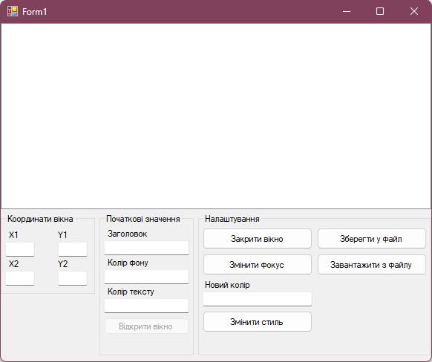
Рисунок 4.1: Скриншот головного вікна програми (C# Windows Forms)
Консольний інтерфейс (C++) побудований за принципом ієрархічного текстового меню. Такий підхід забезпечує мінімалістичну, але ефективну взаємодію з користувачем без витрат системних ресурсів на відмальовування графіки. При запуску програми консоль налаштовується на роботу з кодуванням Windows-1251 (функції SetConsoleCP та SetConsoleOutputCP) для коректного відображення кириличних символів. Користувачу пропонується пронумерований список доступних команд. Вибір дії здійснюється шляхом введення відповідного числа. У разі введення символів замість чисел або обрання неіснуючого пункту меню, спрацьовує обробник потоку введення (cin.clear(), cin.ignore()), який очищує буфер і запобігає аварійному завершенню (зацикленню) програми, виводячи повідомлення про помилку.
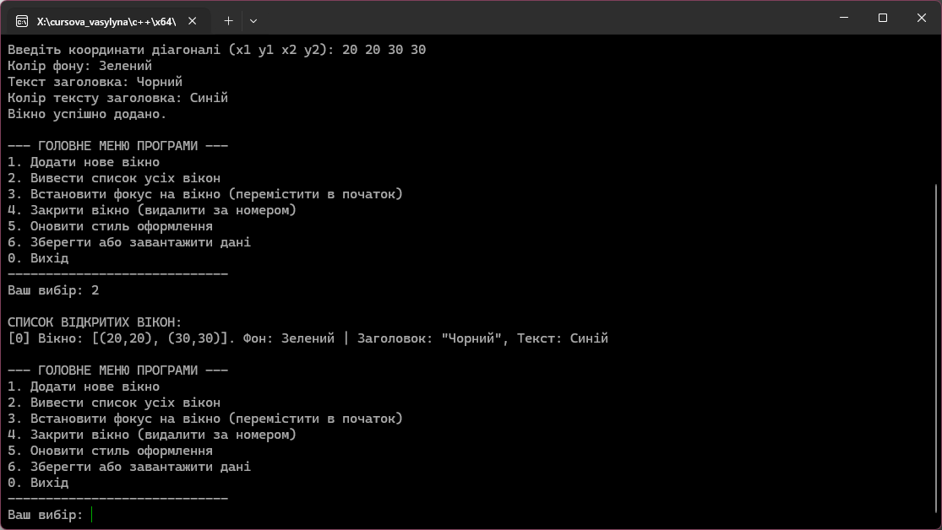
Рисунок 4.2: Скриншот консольного меню під час роботи програми (C++)
Обидва варіанти інтерфейсу повністю покривають функціональні вимоги до системи та надають зручний доступ до всіх реалізованих об'єктно-орієнтованих механізмів управління вікнами.

5. РОЗРОБЛЕННЯ ПРОГРАМИ ТА ЇЇ ОПИС

5.1. Призначення та мови програмування
Програмний комплекс призначений для імітаційного моделювання системи управління екранними вікнами операційної системи. Він дозволяє автоматизувати процеси обліку візуальних компонентів, їх переміщення у Z-площині (через механізм фокусування) та масової зміни стилістичного оформлення. Для реалізації програми було обрано об'єктно-орієнтовані мови C++ та C#. Мова C++ дозволила реалізувати ефективне управління пам'яттю, перевантаження операторів та власні ітератори, тоді як C# забезпечив швидке розгортання графічного клієнта на базі середовища .NET Framework.

5.2. Логічна структура програми: Базовий клас Window
Основою архітектури є базовий клас Window. Він інкапсулює фундаментальні атрибути вікна: координати та колір фону. У мові C# ці дані представлені через автоматичні властивості (get, set), а в C++ — як захищені (protected) поля класу.
Фрагмент коду: Віртуальний метод базового класу (C#)
public virtual string SetStyle(string color)
{
this.BgColor = color;
return "Колір фону вікна змінено на " + color;
}
Як видно з наведеного вище фрагмента, метод SetStyle оголошено з ключовим словом virtual. Це фундаментальне рішення, яке дозволяє дочірнім класам надавати власну реалізацію цієї поведінки. На рівні базового класу метод відповідає за зміну кольору фону (BgColor). Крім того, у версії програми на C++ для даного класу реалізовано перевантаження бінарних операторів (наприклад, operator+ для накладання вікон та визначення спільних меж) та операторів потокового введення-виведення (<< та >>) для зручної роботи з файлами.

5.3. Логічна структура програми: Похідний клас TitleWindow
Клас TitleWindow виступає спадкоємцем класу Window. Він розширює базову сутність, додаючи специфічні характеристики: текст заголовка (Title) та його колір (TextColor). Ініціалізація об'єкта цього класу відбувається через виклик конструктора базового класу (використання ключового слова base у C# або списку ініціалізації у C++), після чого ініціалізуються власні поля.
Фрагмент коду: Перевизначення поліморфного методу (C#)
public override string SetStyle(string color)
{
this.TextColor = color;
return "Колір тексту заголовка '" + Title + "' змінено на " + color;
}
У даному лістингу продемонстровано перевизначення (override) віртуального методу. При виклику SetStyle для об'єкта типу TitleWindow, система ігнорує зміну фону і натомість модифікує колір шрифту заголовка. Ця поліморфна властивість дозволяє обробляти всі об'єкти системи через єдиний інтерфейс базового типу, значно спрощуючи масштабування коду.

5.4. Логічна структура програми: Клас-менеджер WindowList
Для зберігання та управління екземплярами вікон створено клас WindowList. Він агрегує в собі колекцію об'єктів. Метод AddWindow здійснює вставку нового елемента завжди на нульову позицію списку (початок колекції), що логічно відображає концепцію появи нового вікна поверх усіх інших (на передньому плані екрана).
Особливої уваги заслуговує метод управління фокусом. При отриманні запиту на встановлення фокусу за індексом, метод SetFocus спочатку створює тимчасову копію обраного об'єкта, потім видаляє його зі старої позиції у списку (RemoveAt) і знову вставляє на позицію з індексом 0. Таким чином реалізується імітація вибору вікна користувачем.
У C++ версії програми обробка поліморфізму в колекції реалізована через використання вказівників. Програма ітерується по списку, явно зводячи ітератор до вказівника на базовий клас Window*, і викликає віртуальний метод. Механізм таблиці віртуальних методів (v-table) автоматично визначає, що фактичним об'єктом є TitleWindow, і викликає відповідну перевизначену функцію.

5.5. Структура вхідних та вихідних даних
Організація збереження даних реалізована через текстові файли (зокрема, data.txt для C# та windows_data.txt для C++). Формат зберігання в C# передбачає використання крапки з комою (;) як розділювача параметрів: X1;Y1;X2;Y2;КолірФону;ТекстЗаголовка;КолірТексту Процедура завантаження (Load) зчитує файл порядово, розбиває кожен рядок на масив підрядків (метод Split) і, після перевірки наявності всіх семи необхідних компонентів, динамічно створює об'єкти та додає їх у колекцію.

5.6. Програмні та технічні засоби
Для розробки та функціонування створеної програмної системи використовувалось наступне програмне забезпечення: операційна система сімейства Windows (Windows 10/11), інтегроване середовище розробки Microsoft Visual Studio з підключеними модулями для розробки десктопних додатків (.NET) та розробки на C++. Відлагодження програми здійснювалось за допомогою вбудованого компілятора MSVC (Microsoft Visual C++). Технічні засоби для компіляції та запуску відповідають стандартним вимогам IBM PC-сумісного комп'ютера з обсягом оперативної пам'яті від 4 ГБ та наявністю процесора архітектури x64.

6. ІНСТРУКЦІЯ КОРИСТУВАЧА
Запуск програми в операційній системі Windows здійснюється шляхом подвійного клацання лівою кнопкою миші по виконуваному файлу проекту (.exe файлу у теці bin/Debug або Release). Для коректної роботи графічної версії (C#) на комп'ютері користувача має бути встановлений пакет .NET Framework.
Після ініціалізації графічної версії програми на екрані з'являється головне робоче вікно. Робота користувача розпочинається із заповнення блоку вхідних параметрів. Необхідно послідовно ввести координати лівого верхнього ($X_1, Y_1$) та правого нижнього ($X_2, Y_2$) кутів нового вікна у відповідні числові поля. Далі користувач має заповнити текстові параметри: вказати бажаний колір фону, ввести текст заголовка та визначити колір шрифту заголовка. Завдяки вбудованій системі динамічної валідації, кнопка «Додати вікно» стає активною лише після того, як жодне з перелічених полів не залишатиметься порожнім. Це інтуїтивно підказує користувачу необхідність повного заповнення форми.
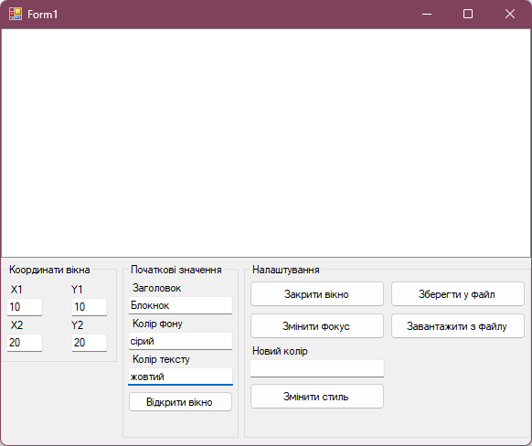
Рисунок 6.1: Процес введення даних у поля форми
Після натискання кнопки додавання, нове вікно миттєво з'являється у списку ListBox у правій частині екрана. Воно займає першу (нульову) позицію, що свідчить про його статус активного вікна. Для зміни фокусу (виведення іншого вікна на передній план) користувач повинен лівою кнопкою миші виділити потрібний елемент у списку та натиснути кнопку «Встановити фокус». Система автоматично перемістить обраний елемент на початок списку.
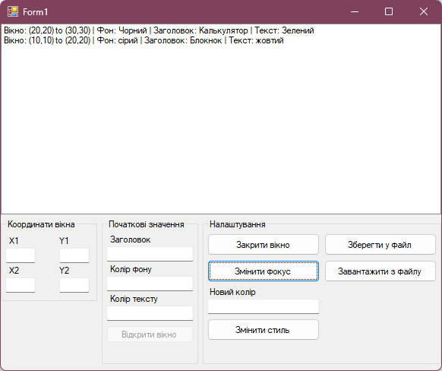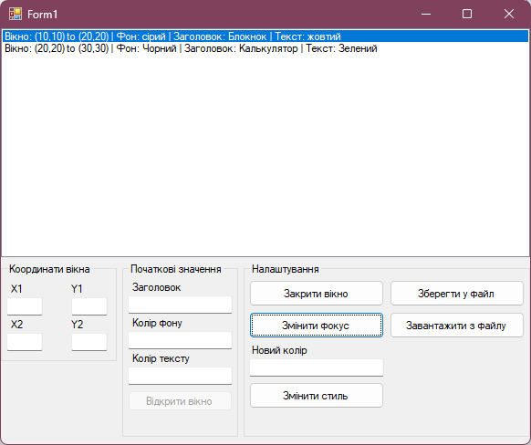
Рисунок 6.2: Демонстрація зміни фокусу у списку
Для демонстрації поліморфної поведінки системи передбачено блок зміни стилю. Користувач вводить нове значення кольору у відповідне поле та натискає кнопку «Оновити стиль». Програма ітерує через вибрані об'єкти та змінює їх параметри (колір тексту для об'єктів із заголовками), про що сповіщає спливаюче діалогове вікно MessageBox із підтвердженням успішності операції.
Збереження поточної сесії (всіх налаштованих вікон) здійснюється натисканням кнопки «Зберегти». Програма безшумно серіалізує дані у файл data.txt у директорії з виконуваним файлом. Для відновлення сесії після перезапуску програми достатньо натиснути кнопку «Завантажити», після чого список вікон буде відновлено з жорсткого диска.
У консольній версії (C++) взаємодія здійснюється через текстове меню. Користувачу необхідно з клавіатури вводити цифру, що відповідає бажаній дії (наприклад, 1 для додавання вікна), після чого натискати клавішу Enter. Далі програма у діалоговому режим і послідовно запитуватиме введення необхідних координат та кольорів.

7. КОНТРОЛЬНИЙ ПРИКЛАД ТА АНАЛІЗ РЕЗУЛЬТАТІВ КОМП'ЮТЕРНОЇ РЕАЛІЗАЦІЇ ПРОГРАМИ
Для перевірки коректності функціонування розробленого програмного забезпечення було сформовано набір тестових сценаріїв, що включають як штатні (коректні), так і нештатні (некоректні) набори вхідних даних.
Сценарій 1: Тестування валідації просторових координат (Обробка помилок)
Для перевірки надійності системи було здійснено спробу створення вікна з геометрично неможливими параметрами: координати правого нижнього кута були задані меншими за координати лівого верхнього ($X_1 = 100, Y_1 = 100, X_2 = 50, Y_2 = 50$).
Результат: Програма успішно перехопила логічну помилку до моменту створення об'єкта. Алгоритм порівняння координат заблокував операцію, а на екран було виведено модальне вікно з повідомленням: "Помилка: x2 має бути > x1, а y2 > y1". Аварійного завершення програми не відбулося, що свідчить про високу стійкість системи до помилок користувача.
Сценарій 2: Тестування обробки нечислових символів
У поля, призначені для введення координат ($X, Y$), замість цілих чисел було введено літери алфавіту та спеціальні символи.
Результат: Блок try-catch, реалізований у методі обробки події btnAdd_Click, успішно перехопив виключення FormatException на етапі парсингу рядків. Користувач отримав попередження "Введіть коректні числа в поля координат!". Цілісність даних у пам'яті не була порушена.
Сценарій 3: Перевірка коректності роботи механізму поліморфізму
У систему було успішно додано три об'єкти класу TitleWindow з різними початковими кольорами фону та тексту. Після цього у консольній версії програми було викликано команду "Оновити стиль оформлення" з параметром нового кольору — "DarkBlue".
Результат: Завдяки механізму пізнього зв'язування та ітеруванню через вказівники базового класу Window*, програма коректно визначила фактичний тип об'єктів. Замість зміни фону (як це прописано у базовому класі), було змінено колір тексту всіх заголовків вікон на "DarkBlue". Цей приклад наочно підтверджує правильність архітектурного проектування та успішну реалізацію поліморфізму.
Аналіз ефективності:
Аналіз кількісних та якісних характеристик показує, що розроблена програма відрізняється високою швидкістю виконання. Операції додавання об'єктів та зміни фокусу (вставка на початок структури даних) виконуються за час $\mathcal{O}(1)$ або $\mathcal{O}(n)$ залежно від внутрішньої імплементації колекції (List у C#), що для масштабів десктопного менеджера вікон є абсолютно непомітним для користувача. Програма споживає мінімальний обсяг оперативної пам'яті та надійно зберігає дані на зовнішні носії. Ергономічні характеристики інтерфейсу дозволяють розпочати роботу з програмою без попереднього тривалого навчання.

ВИСНОВКИ
У результаті виконання даної курсової роботи було успішно розв'язано задачу проектування та створення об'єктно-орієнтованої системи управління віртуальними вікнами. Поставлена мета — закріплення теоретичних знань та набуття практичних навичок програмування — була досягнута у повному обсязі.
В ході виконання роботи було отримано наступні результати:
- Здійснено глибокий аналіз предметної області та розроблено архітектуру програми з використанням методології ООП. Створено ієрархію взаємопов'язаних класів (Window, TitleWindow, WindowList).
- Практично застосовано всі три основоположні принципи об'єктно-орієнтованого програмування. Інкапсуляція дозволила приховати деталі реалізації та захистити просторові координати вікон; успадкування забезпечило повторне використання коду та логічне розширення функціоналу базового вікна; поліморфізм дозволив керувати різнотипними об'єктами через уніфікований інтерфейс за допомогою механізму пізнього (динамічного) зв'язування.
- Програмну систему реалізовано одразу двома сучасними мовами програмування: C++ (консольний варіант із глибокою демонстрацією перевантаження операторів та роботи з пам'яттю) та C# (графічний варіант із застосуванням подієво-орієнтованої моделі Windows Forms).
- Розроблено інтуїтивно зрозумілий інтерфейс користувача та надійну систему обробки виключних ситуацій (try-catch блоки, перевірка меж), що захищає програму від аварійного завершення при некоректному введенні даних.
- Реалізовано функціонал персистентності — збереження та завантаження сесії користувача з використанням засобів потокового файлового вводу-виводу.
Позитивною стороною розробленого програмного забезпечення є його висока гнучкість та можливість легкого масштабування. Наприклад, у майбутньому можна легко додати нові типи вікон (вікна з кнопками, вікна з діаграмами), просто успадкувавши їх від базового класу Window, без необхідності переписування існуючого коду менеджера колекції. Відповідність отриманих результатів усім пунктам технічного завдання дозволяє зробити висновок про високу якість проведеної роботи та готовність застосовувати отримані навички у промисловому розробленні програмного забезпечення.

СПИСОК ВИКОРИСТАНОЇ ЛІТЕРАТУРИ
1.Яцишин С.І. Об’єктно-орієнтоване програмування. Конспект лекцій. [Електронний ресурс] : [ВНС НЛТУ України]. – Режим доступу: https://veem.nltu.edu.ua/course/view.php?id=84.
2. Яцишин С. І. Методичні вказівки для виконання лабораторних робіт з дисципліни “Об’єктно-орієнтоване програмування”. [Електронний ресурс] : [ВНС НЛТУ України]. – Режим доступу: https://veem.nltu.edu.ua/course/view.php?id=84.
3. Яцишин С.І. Методичні вказівки до курсової роботи з дисципліни «Об’єктно-орієнтоване програмування» для студентів денної та заочної форми навчання за спеціальністю 121 «Інженерія програмного забезпечення» / С.І. Яцишин, Т.С. Самотій. – Львів: Видавництво НЛТУ України, 2025. – 24 с.
4. Наслідування у C++ – Режим доступу: https://www.youtube.com/watch?v=Kgt3wT73YaI&list=PLiPRE8VmJzOpn6PzYf0higmCEyGzo2A5g&index=127
5. Інтерфейси та їх використання C# – Режим доступу: https://www.youtube.com/watch?v=Fkvd4Qh8sDo&list=PLhc2T2e2L1CLM6iKVcDwER-dKIkvo7nTH&index=49
6. Чотири основні принципи ООП – Режим доступу: https://career.softserveinc.com/uk-ua/stories/what-is-object-oriented-programming-oop-explaining-four-major-principles

ДОДАТКИ

Додаток А. Діаграми класів

Діаграма класів C++
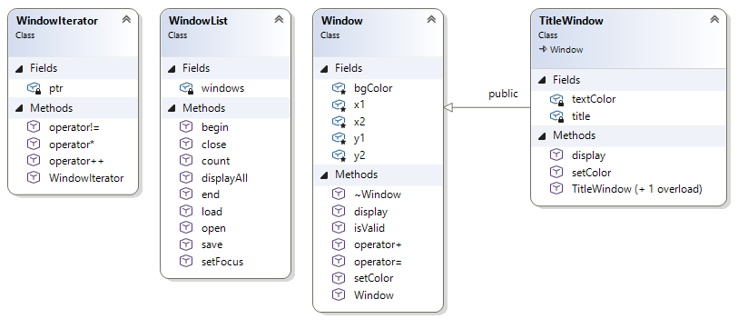

Діаграма класів C#
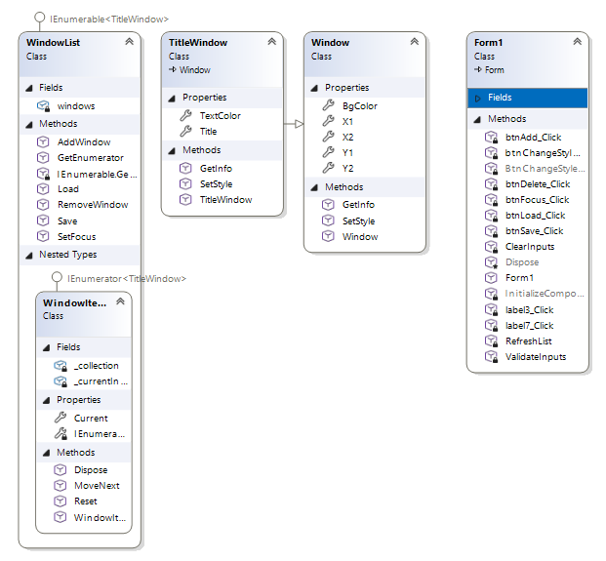

Додаток Б

Код програми C++
Код класу Window (.h, .cpp)
#ifndef WINDOW_H
#define WINDOW_H

#include <iostream>
#include <string>
#include <algorithm>

class Window {
protected:
int x1, y1, x2, y2;
std::string bgColor;

public:
Window(int x1 = 0, int y1 = 0, int x2 = 100, int y2 = 100, std::string color = "White");
virtual ~Window() {}

// Валідація координат
static bool isValid(int x1, int y1, int x2, int y2) { return (x2 > x1 && y2 > y1); }

// ВІРТУАЛЬНИЙ МЕТОД (Основа поліморфізму)
virtual void setColor(std::string color);
virtual void display() const;

// Оператори за завданням
Window operator+(const Window& other) const; // Накладання
friend void operator+=(Window& w, int shift); // Зміна координат
Window& operator=(const Window& other); // Присвоєння

// Потокові операції
friend std::ostream& operator<<(std::ostream& os, const Window& w);
friend std::istream& operator>>(std::istream& is, Window& w);
};

#endif
#include "Window.h"

Window::Window(int x1, int y1, int x2, int y2, std::string color)
: x1(x1), y1(y1), x2(x2), y2(y2), bgColor(color) {
}

void Window::setColor(std::string color) {
this->bgColor = color; // У базовому класі змінюємо ФОН
}

void Window::display() const {
std::cout << "Вікно: [(" << x1 << "," << y1 << "), (" << x2 << "," << y2 << ")]. Фон: " << bgColor;
}

Window Window::operator+(const Window& other) const {
return Window(std::min(x1, other.x1), std::min(y1, other.y1),
std::max(x2, other.x2), std::max(y2, other.y2), bgColor);
}

void operator+=(Window& w, int shift) {
w.x1 += shift; w.y1 += shift; w.x2 += shift; w.y2 += shift;
}

Window& Window::operator=(const Window& other) {
if (this != &other) {
x1 = other.x1; y1 = other.y1; x2 = other.x2; y2 = other.y2;
bgColor = other.bgColor;
}
return *this;
}

std::ostream& operator<<(std::ostream& os, const Window& w) {
os << w.x1 << " " << w.y1 << " " << w.x2 << " " << w.y2 << " " << w.bgColor;
return os;
}

std::istream& operator>>(std::istream& is, Window& w) {
is >> w.x1 >> w.y1 >> w.x2 >> w.y2 >> w.bgColor;
return is;
}

Код класу TitleWindow (.h, .cpp)
#ifndef TITLE_WINDOW_H
#define TITLE_WINDOW_H

#include "Window.h"

class TitleWindow : public Window {
private:
std::string title;
std::string textColor;

public:
TitleWindow();
TitleWindow(int x1, int y1, int x2, int y2, std::string bCol, std::string tText, std::string tCol);

// ПЕРЕВИЗНАЧЕННЯ (Демонстрація пізнього зв'язування)
void setColor(std::string color) override;
void display() const override;

friend std::ostream& operator<<(std::ostream& os, const TitleWindow& tw);
friend std::istream& operator>>(std::istream& is, TitleWindow& tw);
};

#endif
#include "TitleWindow.h"

TitleWindow::TitleWindow() : Window(), title("Без заголовка"), textColor("Black") {}

TitleWindow::TitleWindow(int x1, int y1, int x2, int y2, std::string bCol, std::string tText, std::string tCol)
: Window(x1, y1, x2, y2, bCol), title(tText), textColor(tCol) {
}

void TitleWindow::setColor(std::string color) {
this->textColor = color; // У похідному класі змінюємо КОЛІР ТЕКСТУ
}

void TitleWindow::display() const {
Window::display();
std::cout << " | Заголовок: \"" << title << "\", Текст: " << textColor;
}

std::ostream& operator<<(std::ostream& os, const TitleWindow& tw) {
os << static_cast<const Window&>(tw) << " " << tw.title << " " << tw.textColor;
return os;
}

std::istream& operator>>(std::istream& is, TitleWindow& tw) {
is >> static_cast<Window&>(tw) >> tw.title >> tw.textColor;
return is;
}

Код класу WindowList (.h, .cpp)
#ifndef WINDOW_LIST_H
#define WINDOW_LIST_H

#include "TitleWindow.h"
#include <vector>
#include <fstream>

// Ітератор за завданням
class WindowIterator {
TitleWindow* ptr;
public:
WindowIterator(TitleWindow* p) : ptr(p) {}
TitleWindow& operator*() { return *ptr; }
WindowIterator& operator++() { ptr++; return *this; }
bool operator!=(const WindowIterator& other) const { return ptr != other.ptr; }
};

class WindowList {
private:
std::vector<TitleWindow> windows;

public:
void open(const TitleWindow& w) { windows.insert(windows.begin(), w); }
void close(int idx) { if (idx >= 0 && idx < (int)windows.size()) windows.erase(windows.begin() + idx); }
void setFocus(int idx);

void displayAll() const;
void save(std::string path) const;
void load(std::string path);

WindowIterator begin() { return WindowIterator(windows.empty() ? nullptr : &windows[0]); }
WindowIterator end() { return WindowIterator(windows.empty() ? nullptr : &windows[0] + windows.size()); }
size_t count() const { return windows.size(); }
};

#endif
#include "WindowList.h"

void WindowList::setFocus(int idx) {
if (idx > 0 && idx < (int)windows.size()) {
TitleWindow temp = windows[idx];
windows.erase(windows.begin() + idx);
windows.insert(windows.begin(), temp);
}
}

void WindowList::displayAll() const {
for (size_t i = 0; i < windows.size(); ++i) {
std::cout << "[" << i << "] ";
// ВИКЛИК ЧЕРЕЗ ВКАЗІВНИК БАЗОВОГО КЛАСУ (Поліморфізм)
const Window* poly = &windows[i];
poly->display();
std::cout << std::endl;
}
}

void WindowList::save(std::string path) const {
std::ofstream fs(path);
fs << windows.size() << "\n";
for (const auto& w : windows) fs << w << "\n";
}

void WindowList::load(std::string path) {
std::ifstream fs(path);
if (!fs) return;
int n; fs >> n;
windows.clear();
for (int i = 0; i < n; ++i) {
TitleWindow tw; fs >> tw;
windows.push_back(tw);
}
}

Код класу main.cpp
#include "WindowList.h"
#include <iostream>
#include <string>
#include <Windows.h>

using namespace std;

int main() {
// Налаштування для коректного відображення кирилиці
SetConsoleCP(65001);
SetConsoleOutputCP(65001);

WindowList manager;
int choice;

while (true) {
cout << "\n--- ГОЛОВНЕ МЕНЮ ПРОГРАМИ ---" << endl;
cout << "1. Додати нове вікно" << endl;
cout << "2. Вивести список усіх вікон" << endl;
cout << "3. Встановити фокус на вікно (перемістити в початок)" << endl;
cout << "4. Закрити вікно (видалити за номером)" << endl;
cout << "5. Оновити стиль оформлення" << endl;
cout << "6. Зберегти або завантажити дані" << endl;
cout << "0. Вихід" << endl;
cout << "-----------------------------" << endl;
cout << "Ваш вибір: ";

if (!(cin >> choice)) {
cin.clear();
cin.ignore(10000, '\n');
continue;
}

if (choice == 0) break;

switch (choice) {
case 1: {
int x1, y1, x2, y2;
string bg, title, textCol;

cout << "\nВведіть координати діагоналі (x1 y1 x2 y2): ";
cin >> x1 >> y1 >> x2 >> y2;

// Проста перевірка валідності координат
if (x2 <= x1 || y2 <= y1) {
cout << "Помилка: координати x2 та y2 мають бути більшими за x1 та y1!" << endl;
}
else {
cout << "Колір фону: "; cin >> bg;
cout << "Текст заголовка: "; cin >> title;
cout << "Колір тексту заголовка: "; cin >> textCol;

manager.open(TitleWindow(x1, y1, x2, y2, bg, title, textCol));
cout << "Вікно успішно додано." << endl;
}
break;
}

case 2:
cout << "\nСПИСОК ВІДКРИТИХ ВІКОН:" << endl;
manager.displayAll();
break;

case 3: {
int idx;
cout << "Введіть номер вікна для перенесення у фокус: ";
cin >> idx;
manager.setFocus(idx);
cout << "Фокус змінено (вікно тепер під номером 0)." << endl;
break;
}

case 4: {
int idx;
cout << "Введіть номер вікна для закриття: ";
cin >> idx;
manager.close(idx);
cout << "Вікно видалено." << endl;
break;
}

case 5: {
string newColor;
cout << "Введіть новий колір для масового оновлення: ";
cin >> newColor;

// Демонстрація поліморфізму: проходимо по списку через ітератор
// і викликаємо метод через вказівник на базовий клас
for (auto it = manager.begin(); it != manager.end(); ++it) {
Window* basePtr = &(*it); // Вказівник базового типу
basePtr->setColor(newColor); // Викличеться setColor з TitleWindow
}
cout << "Стиль усіх вікон оновлено" << endl;
break;
}

case 6: {
int op;
cout << "1 - Зберегти у файл, 2 - Завантажити з файлу: ";
cin >> op;
if (op == 1) {
manager.save("windows_data.txt");
cout << "Дані збережено." << endl;
}
else {
manager.load("windows_data.txt");
cout << "Дані завантажено." << endl;
}
break;
}

default:
cout << "Невірний пункт меню!" << endl;
break;
}
}

return 0;
}

Код програми C#
Код класу Window.cs
using System;

namespace WindowManagerApp
{
public class Window
{
// Координати та колір фону
public int X1 { get; set; }
public int Y1 { get; set; }
public int X2 { get; set; }
public int Y2 { get; set; }
public string BgColor { get; set; }

public Window(int x1, int y1, int x2, int y2, string color)
{
X1 = x1; Y1 = y1; X2 = x2; Y2 = y2;
BgColor = color;
}

// ВІРТУАЛЬНИЙ МЕТОД (для Поліморфізму)
public virtual string SetStyle(string color)
{
this.BgColor = color; // У базовому класі змінюємо ФОН
return "Колір фону вікна змінено на " + color;
}

public virtual string GetInfo()
{
return $"Вікно: ({X1},{Y1}) to ({X2},{Y2}) | Фон: {BgColor}";
}
}
}

Код класу TitleWindow.cs
namespace WindowManagerApp
{
public class TitleWindow : Window
{
public string Title { get; set; }
public string TextColor { get; set; }

public TitleWindow(int x1, int y1, int x2, int y2, string bCol, string title, string tCol)
: base(x1, y1, x2, y2, bCol)
{
Title = title;
TextColor = tCol;
}

// ПЕРЕВИЗНАЧЕННЯ МЕТОДУ (Пізнє зв'язування)
public override string SetStyle(string color)
{
this.TextColor = color; // У похідному класі змінюємо ТЕКСТ
return "Колір тексту заголовка '" + Title + "' змінено на " + color;
}

public override string GetInfo()
{
// Викликаємо базову інфо + додаємо своє
return base.GetInfo() + $" | Заголовок: {Title} | Текст: {TextColor}";
}
}
}

Код класу WindowList.cs
using System;
using System.Collections;
using System.Collections.Generic;
using System.IO;

namespace WindowManagerApp
{
// Реалізуємо IEnumerable для підтримки foreach
public class WindowList : IEnumerable<TitleWindow>
{
private List<TitleWindow> windows = new List<TitleWindow>();

public void AddWindow(TitleWindow tw)
{
windows.Insert(0, tw);
}

public void SetFocus(int index)
{
if (index > 0 && index < windows.Count)
{
TitleWindow selected = windows[index];
windows.RemoveAt(index);
windows.Insert(0, selected);
}
}

public void RemoveWindow(int index)
{
if (index >= 0 && index < windows.Count) windows.RemoveAt(index);
}

// Робота з файлом
public void Save(string filename)
{
using (StreamWriter sw = new StreamWriter(filename))
{
foreach (var w in windows)
sw.WriteLine($"{w.X1};{w.Y1};{w.X2};{w.Y2};{w.BgColor};{w.Title};{w.TextColor}");
}
}

public void Load(string filename)
{
if (!File.Exists(filename)) return;
windows.Clear();
string[] lines = File.ReadAllLines(filename);
foreach (var line in lines)
{
var p = line.Split(';');
if (p.Length == 7)
windows.Add(new TitleWindow(int.Parse(p[0]), int.Parse(p[1]), int.Parse(p[2]), int.Parse(p[3]), p[4], p[5], p[6]));
}
}

// --- РЕАЛІЗАЦІЯ ІТЕРАТОРА ---

public IEnumerator<TitleWindow> GetEnumerator()
{
return new WindowIterator(this);
}

IEnumerator IEnumerable.GetEnumerator()
{
return GetEnumerator();
}

// Внутрішній КЛАС-ІТЕРАТОР
private class WindowIterator : IEnumerator<TitleWindow>
{
private readonly WindowList _collection;
private int _currentIndex;

public WindowIterator(WindowList collection)
{
_collection = collection;
_currentIndex = -1; // Початковий стан перед першим елементом
}

public TitleWindow Current => _collection.windows[_currentIndex];

object IEnumerator.Current => Current;

public bool MoveNext()
{
_currentIndex++;
return _currentIndex < _collection.windows.Count;
}

public void Reset()
{
_currentIndex = -1;
}

public void Dispose()
{
// Тут можна звільняти ресурси, якщо вони є, але для List це не потрібно
}
}
}
}

Код класу Form1.cs
using System;
using System.Collections.Generic;
using System.Windows.Forms;
using WindowManagerApp;

namespace c_
{
public partial class Form1 : Form
{
WindowList desktop = new WindowList();

public Form1()
{
InitializeComponent();

// 1. Вимикаємо кнопку при старті
btnAdd.Enabled = false;

// 2. Підписуємо всі поля на одну подію перевірки
txtX1.TextChanged += ValidateInputs;
txtY1.TextChanged += ValidateInputs;
txtX2.TextChanged += ValidateInputs;
txtY2.TextChanged += ValidateInputs;
txtBg.TextChanged += ValidateInputs;
txtTitle.TextChanged += ValidateInputs;
txtTextCol.TextChanged += ValidateInputs;
}

// Метод, який перевіряє, чи всі поля заповнені
private void ValidateInputs(object sender, EventArgs e)
{
// Перевіряємо кожне поле на порожнечу або пробіли
bool allFilled = !string.IsNullOrWhiteSpace(txtX1.Text) &&
!string.IsNullOrWhiteSpace(txtY1.Text) &&
!string.IsNullOrWhiteSpace(txtX2.Text) &&
!string.IsNullOrWhiteSpace(txtY2.Text) &&
!string.IsNullOrWhiteSpace(txtBg.Text) &&
!string.IsNullOrWhiteSpace(txtTitle.Text) &&
!string.IsNullOrWhiteSpace(txtTextCol.Text);

// Кнопка стає активною тільки якщо все заповнено
btnAdd.Enabled = allFilled;
}

private void RefreshList()
{
lstWindows.Items.Clear();
// Тепер ми використовуємо наш кастомний ітератор напряму
foreach (var w in desktop)
{
lstWindows.Items.Add(w.GetInfo());
}
}

private void btnAdd_Click(object sender, EventArgs e)
{
try
{
int x1 = int.Parse(txtX1.Text);
int y1 = int.Parse(txtY1.Text);
int x2 = int.Parse(txtX2.Text);
int y2 = int.Parse(txtY2.Text);

if (x2 <= x1 || y2 <= y1)
{
MessageBox.Show("Помилка: x2 має бути > x1, а y2 > y1");
return;
}

var tw = new TitleWindow(x1, y1, x2, y2, txtBg.Text, txtTitle.Text, txtTextCol.Text);
desktop.AddWindow(tw);
RefreshList();

// Очищаємо поля після додавання (за бажанням)
ClearInputs();
}
catch { MessageBox.Show("Введіть коректні числа в поля координат!"); }
}

// Допоміжний метод для очищення полів
private void ClearInputs()
{
txtX1.Clear(); txtY1.Clear(); txtX2.Clear(); txtY2.Clear();
txtBg.Clear(); txtTitle.Clear(); txtTextCol.Clear();
}

private void btnFocus_Click(object sender, EventArgs e)
{
if (lstWindows.SelectedIndex != -1)
{
desktop.SetFocus(lstWindows.SelectedIndex);
RefreshList();
lstWindows.SelectedIndex = 0;
}
}

private void btnChangeStyle_Click(object sender, EventArgs e)
{
if (lstWindows.SelectedIndex == -1)
{
MessageBox.Show("Виберіть вікно у списку!");
return;
}

// Для доступу за індексом без GetAll()
int currentIndex = 0;
Window selected = null;

foreach (var w in desktop)
{
if (currentIndex == lstWindows.SelectedIndex)
{
selected = w;
break;
}
currentIndex++;
}

if (selected != null)
{
string message = selected.SetStyle(txtNewColor.Text);
MessageBox.Show(message, "Поліморфна дія");
RefreshList();
}
}

private void btnSave_Click(object sender, EventArgs e)
{
desktop.Save("data.txt");
MessageBox.Show("Дані збережено у файл data.txt");
}

private void btnLoad_Click(object sender, EventArgs e)
{
desktop.Load("data.txt");
RefreshList();
}

private void btnDelete_Click(object sender, EventArgs e)
{
if (lstWindows.SelectedIndex != -1)
{
desktop.RemoveWindow(lstWindows.SelectedIndex);
RefreshList();
}
else
{
MessageBox.Show("Виберіть вікно для закриття!");
}
}

private void label3_Click(object sender, EventArgs e) { }
private void label7_Click(object sender, EventArgs e) { }
}
}

